# MVC视图中的依赖注入

Asp.net Core 支持在视图中使用依赖注入.下面是使用的基本方法,支持第三方DI容器.

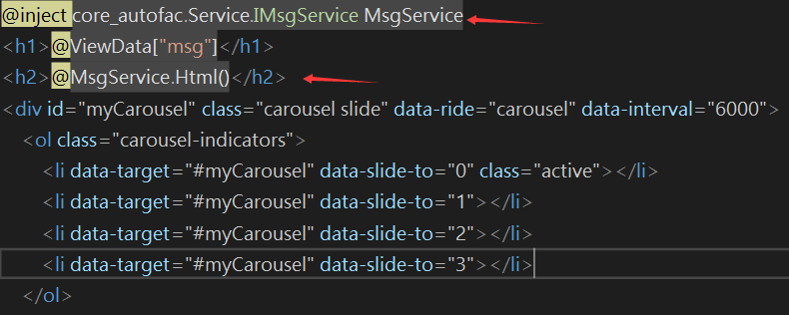

可以把 @inject 看作是给你的视图增加一个属性，然后利用依赖注入给这个属性赋值。

后台的配置方式参考上篇文章的代码.